《植物地理学》教学创新
植物地理学是一门集综合性、区域性、理论性和实践性于一体的具有完整科学体系的学科。面向地理科学专业为大三学生开设，具有很强的实践性，传统教学以讲授为主忽视了学生的能动性和主动性。通过教学创新改革，以课程思政为引领，以学生为核心，以产出为导向，结合互联网+教学、实验\实践+教学、3S技术+教学、虚拟教学+教学对课程进行多向多维多元的创新迫在眉睫。本项研究立足植物地理学教学中存在的问题，从课程内容、教学模式和考核方式等方面出发，运用新技术、新方法、新思维，理论与实践相结合，力争使学生理论知识和实践应用高度融合，探索植物地理学教学创新途径和实践，讨论教学创新对课程教学效果提升的作用。
1 教学设计理念
1.1学以致用
随着社会经济发展、生态环境建设的迫切需要以及可持续发展战略的实施，对具有既有地理学知识又有植物学知识的专业背景人才的需求也越来越急迫。环境教育是我国生态文明建设顺利推进的主要举措，要消除生态环境危机、修复受损的生态环境就需要通过生态环境思政教育纠正人们的思想观念和行为，培养国民的生态环保意识，建设生态文明。因此，无论是在专业技能培养上，还是立德树人主要任务的落实上，植物地理学课程教学在与思想政治教育相互融合、相互促进上均有着得天独厚的学术和教学优势。
植物地理学是地理学和植物学的交叉学科，对于生态的研究，不仅可以小尺度样方对物种与环境间关系进行深入研究，而且可以宏观尺度利用地理信息系统和遥感技术对植被变化进行时空分析。学校地处青藏高原东缘，有特色自然资源优势，以中华水塔，三江源头，国家公园，生态屏障和地质精神等为特色内容，不断推进植物地理学课程的特色内容、育人教学实践研究，为青藏高原地区培养符合“生态文明高地”和“国家公园群”建设目标，兼具理论素养与实践素养的合格专业人才具有重大现实意义。
1.2学以强技
随着计算机技术的发展，通过GIS、GPS和RS，可以突破时空限制，将更广阔地域、更长时间的自然植被状况呈现在学生面前，如植被的地带性变化、不同地带植被的季节动态、典型生态系统的植物演替、全球变化背景下的植被演变趋势等，将理论和实践紧密的结合起来。
通过Web技术、VR技术构造一个草原数字资源共享平台，实现高寒草甸草原典型区地形、地貌图，植被图的综合制图，通过网络平台面向学生提供交互服务，学生可以通过此平台认识和学习了解高寒植物及其生长特性。虚拟现实与现实技术的应用，能够为学生带来立体视觉感知体验。实验课之前，可在平台将操作视频反复观看且下载，提高实验课效果。
1.3学以铸魂
培养什么人、怎样培养人、为谁培养人是人才培养的根本问题，国外的有益做法可以借鉴，但是从根本上讲必须扎根中国大地办教育，坚持社会主义办学方向。通过深化课程目标、内容、结构、模式等方面的改革，把政治认同、国家意识、文化自信、人格养成等思想政治教育导向与各类课程固有的知识、技能传授有机融合，实现显性教育与隐性教育的有机结合，促进学生的全面发展。
植物地理学课程创新应以课程思政为引领，在渐进的学习过程中潜移默化地树立正确的环境观、伦理观、道德观和价值观。在思政挖掘过程中注重乡土地理，甘南地区具有丰富的思政元素，通过挖掘甘南地区所蕴含的思政元素，探索建设野外实习课程思政体系，帮助学生树立正确的人生观、价值观和世界观，树立文化自信，为祖国繁荣、民族复兴培养一批优秀的青年。

2教学改革与创新
2.1通过“平台数据采集、立足学生特征”分析学情
把学生作为学习的主人,把学习的权利还给学生，充分激发学生学习的自主性和创造性，是本次教学创新的一个重要理念。教师的任务是为学生服务，以教学活动来引导、促学生主动学习。因此，一切教学活动都要围绕学生展开，任何教学活动都要以激发学生的学习动机、激发学生的学习兴趣、满足学生的学习需要、切合学生的学习水平为出发点和落脚点。
因此，植物地理学课程教学在学生学习的全过程中，一直致力于密切关注和分析学情。植物地理学是植物学与地理学相结合的交叉学科，同时也是一门具有很强的实践性的核心基础学科。该课程针对地理科学专业大三学生开设，学生已经具备专业理论知识和基本的实践技能。但知识链接如何，知识内化如何，个体学生存在个体差异，试点课前问卷查学情方式，通过课前问卷的收集，定性与定量相结合数据的分析，精确掌握学生先学知识的基础水平，有助于精确判断学生需求，因材施教做到个性化教学方案的打造。
表1 学情分析
有利学情 | 不利学情
学生的基础知识 | 学生的基础知识
已经学习专业核心课程及地信、遥感应用课程 | 未接触过植物学、生态学课程
学生的基本能力 | 学生的基本能力
资料收集、处理 | 缺乏利用遥感、地信软件分析生态问题的能力
学生的学习习惯 | 学生的学习习惯
善于利用互联网学习 | 学生高阶能力不足

2.2“三课一体”多维度教学模式
关注学生全时段全过程全方位的发展，线上线下相结合，课前探究-课堂渗透-课后拓展相结合，教师从传统课堂中的知识传授者变成了学习的促进者和指导者。在讲授课程的过程中以思政为引领，关注学生全时段全过程全方位的发展，以学生为核心，建立互动课堂，激发学习兴趣，以产出为导向，教学—科研—实践相融合。同时思政与理论相结合，在渐进的学习过程中潜移默化地树立正确的环境观、伦理观、道德观和价值观。。
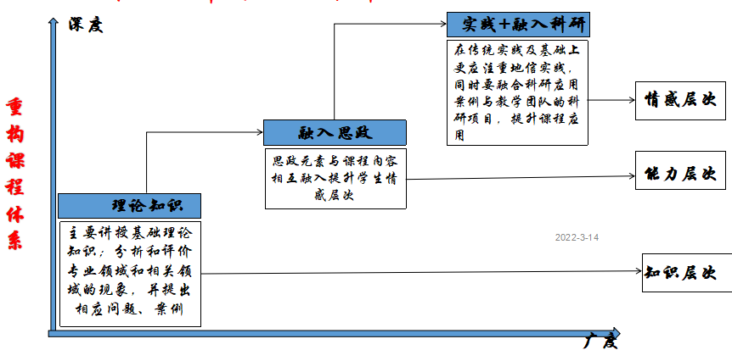
图1 重构课程体系
以“三课一体”(课前探究、课堂渗透、课后拓展)，建立多维度教学模式，在课堂中减少教师的讲授时间，留给学生更多的学习活动时间，做到“精理论，强实践”。

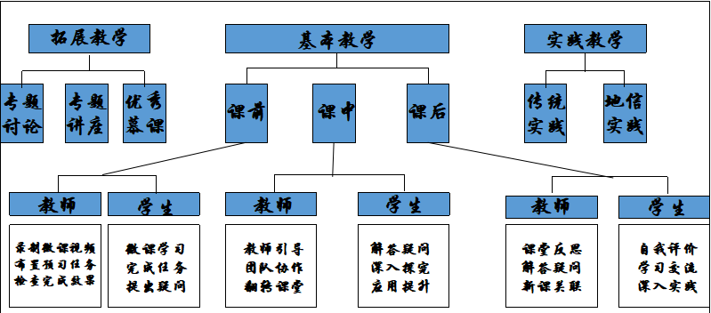
图2 教学组织形式

表2 翻转课堂构建
 | 传统课堂 | 翻转课堂
教师 | 知识传授者、课堂管理者 | 学习辅导者、促进者
学生 | 被动接受者 | 主动研究者
教学形式 | 课堂讲授+课后作业 | 课前学习+课堂探究+课后反思
课堂内容 | 知识讲授传教 | 内容探究
技术应用 | 内容展示 | 主动学习、交流反思、协作讨论
评价方式 | 传统纸质测试 | 多维度、多方式

2.3多元化教学方法的融合与应用
设置跨学科项目式学习（PBL），项目式学习与探究式学习相结合，让学生能够把前沿问题与实际问题相结合，以学生为核心调动学生学习的主动性和积极性，培养他们的综合素质和创新能力。采用学科融合的教学方式，在教学中采用学科融合的方式，将不同学科的知识有机地结合起来。例如，在学习植物地理学知识的同时，采用GIS和遥感等手段，引入数学模型和计算机模拟等方法，加深学生对知识的理解和应用能力。虚拟仿真与课堂实验相结合，通过实际操作和实验探究，培养学生的动手能力和创新思维。课外活动与社团组织相结合，通过组织各种形式的课外活动和学生社团组织，丰富学生的课外生活，培养他们的综合素质和团队合作能力。
在传统野外实习的基础上，加强植物地理信息系统实践，结合地信和遥感技术分析并制图，使教学、科研、实践相融合，培更适应社会需求的人才，让学生将书本上的知识到大自然中验证，突出应用型特色。
2.4建立植物地理资料库，多维度融合教学资源
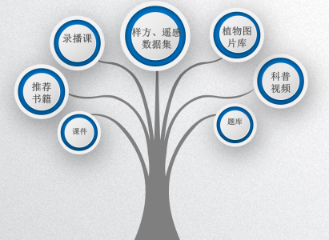
2.4多元教学评价
2.4.1重视评价学生学习的过程和方法
对学生的学习过程评价，注重“学生是否积极主动地参与数学学习活动”、“是否乐意与同伴进行交流和合作”、“是否具有学习数学的兴趣和热情”等。
2.4.2重视评价学生学习过程中的情感态度体验
植物地理学课程在评价学生的专业学习时，更注意考查学生是否在老师的指导下，参与学习，在小组的合作中是否能发表自己的见解、质疑，并选择恰当的方法进行解决问题。在学习中体现出的情感态度给予及时评价。
2.4.3评价方法多样化
让更多的学生获得成功，让不同的学生获得不同的发展是我们课程培养学生的理念。根据学生的实际表现，坚持以人为本，在以鼓励、欣赏的指导思想为前提下，实事求是地评价学生。
表3 基于混合式教学的全过程化考核指标及权重
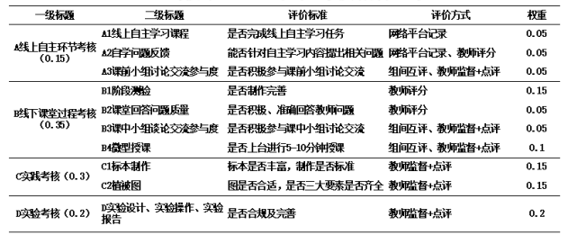
通过多元化的评价，教师从多角度、多层次对学生进行实事求是的评价，学生的学习积极性被充分调动起来，学生的个性得到张扬、创新得到鼓励、进步得到肯定，学生懂得了合作的重要性。
- 反思与不足
3.1产教融合深度不够
目前，从宏观角度讲，传统模式下的地理学专业的产教融合总体实力较弱，与经济发展地位和水平还不够匹配，学校和企业之间的合作处于浅层次、自发式、松散型、低水平状态。植物地理学课程教学响应地方产业发展战略和决策部署的人才需求的能力不强，企业、地方参与产教融合的积极性不高，尚未形成教育和产业统筹融合、良性互动的发展格局。
3.2人才供给与产业需求相脱节
就业压力持续增大，植物地理学课程致力于培养与就业接轨，十分重视学生的创新意识、专业知识和实践能力的培养，但由于缺乏地方、企业深度参与，课程对提升学生培养水平的主要抓手仍然落在改善实践教学环境、增加实践教学内容等方面，一定程度上造成课程内容与职业标准、教学过程与生产过程相对脱节的现象。

